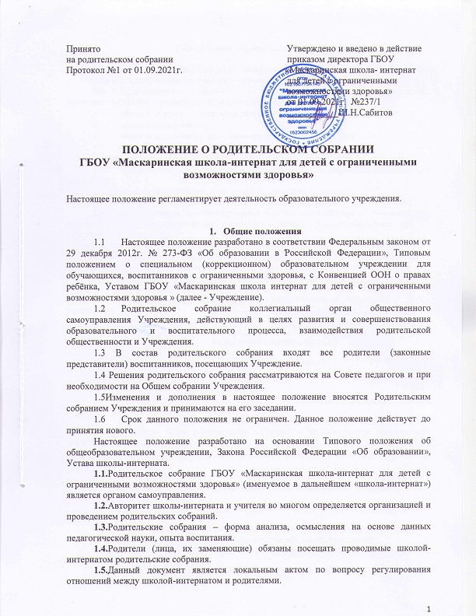2.Цели и задачи родительского собрания

  - Воспитание родителей, родительского коллектива.
  - Формирование родительского мнения.
  - Просвещение родителей в вопросах педагогики, психологии, законодательства РФ – родительский всеобуч по наиболее актуальным вопросам:
- семья и ее роль в воспитании детей,
- уклад жизни в семье,
- семья и школа-интернат – партнеры в воспитании ребенка,
- здоровый ребенок – здоровое общество,
- особенности детской и подростковой психологии,
- правовые аспекты, связанные с ответственностью родителей за воспитание детей и т.д.
2.4. Получение информации, необходимой для работы с детьми.
2.5. Вовлечение родителей в жизнь класса, школы-интерната.
2.6. Информирование, инструктирование родительского состава об изменении или введении новых организационных моментов в режим функционирования школы-интерната.
2.7. Знакомство родителей с аналитическими материалами.
2.8. Консультирование родителей по вопросам учебы и воспитания детей.
2.9. Обсуждение чрезвычайных случаев, сложных или конфликтных ситуаций.
2.10. Принятие решений, требующих учета мнения родителей по различным вопросам школьной жизни.
2.11. Творческие отчеты детского и педагогического коллективов перед родителями.

- Виды родительских собраний

3.1.Существуют следующие виды родительских собраний:
- Организационные
- Тематические
- Итоговые
- Собрания-консультации
- Родительские собрания, как правило, являются комбинированными
- Основная часть родительских собраний – педагогическое просвещение (родительский всеобуч)
- Родительский всеобуч планируется в соответствии с возрастными особенностями детей

4. Задачи родительского всеобуча

4.1. Знакомство родителей с основами педагогических, психологических, правовых знаний.
4.2. Обеспечение единства воспитательных воздействий школы-интерната и семьи.
4.3.Обобщение и распространение положительного опыта воспитания.
4.4. Предупреждение родителей от совершения наиболее распространенных ошибок.
4.5. Привлечение родителей к активному участию в воспитательном процессе.

5. Проведение родительского собрания

5.1. Общешкольное родительское собрание проводится не менее 3 раза в год по плану работы школы-интерната.
5.2.Основные вопросы, рассматриваемые на собрании:
- Ознакомление:
- с документами различных уровней,
- с основными направлениями работы школы-интерната,
- с задачами перед школой-интернатом,
- с итогами работы школы-интерната,
- с локальными актами школы-интерната.
- Обмен опытом по вопросу воспитания детей
- Оказание помощи в решении хозяйственных вопросов.
5.3. Классные родительские собрания проводятся не реже 1 раза в четверть.
5.4. Основные вопросы, рассматриваемые на классных собраниях:
- анализ учебно-воспитательного процесса в классе,
- подведение итогов,
- актуальные педагогические, психологические, правовые проблемы (тематика классных родительских собраний).
5.5. При подготовке и проведении родительского собрания следует учитывать ряд важнейших положений:
- Атмосферу сотрудничества школы-интерната и семьи.
- Интонацию собрания: советуем и размышляем вместе.
- Профессионализм педагога – знание, компетентность (знание жизни каждого ребенка не только в школе-интернате, но и за ее пределами, представление об уровне их потребностей, состоянии здоровья).
- Добрые, доверительные отношения.
5.6. Главные показатели эффективности родительских собраний – это:
- Активное участие родителей.
- Атмосфера активного обсуждения вопросов.
- Обмен опытом.
- Ответы на вопросы, советы и рекомендации.

6. Права родительских собраний

6.1. Обратить внимание родителей на:
- Неукоснительное выполнение решений собрания.
- Выполнение п. 4 ст. 52 Закона Российской Федерации «Об образовании» (родители (законные представители) обучающихся воспитанников несут ответственность за их воспитание, получение ими основного общего образования).
- Выполнение п. 4 ст. 17 Закона Российской Федерации «Об образовании» (ответственность за ликвидацию обучающимися академической задолженности в течение следующего учебного года возлагается на их родителей (законных представителей).
- Выполнение Устава школы-интерната (родители обязаны выполнять Устав школы-интерната).
6.2. Обсуждать вопросы школьной жизни и принимать решения в форме предложений.
6.3. Приглашать на собрание специалистов: врачей, психологов, работников правоохранительных органов, членов администрации школы-интерната, представителей общественных организаций.
Все предложения родительских собраний рассматриваются должностными лицами школы-интерната с последующим сообщением о результатах рассмотрения, срок рассмотрения предложений – 1 месяц.
7. Документация родительских собраний

7.1. Все родительские собрания протоколируются.
7.2. Протоколы родительских собраний: подписываются председателем и секретарем родительского собрания; протоколы общешкольных родительских собраний хранятся в кабинете директора и относятся к школьной документации; протоколы классных родительских собраний хранятся у классных руководителей.
7.3. Тетрадь протоколов должна быть прошнурована, пронумерована.
7.5. Срок хранения протоколов определяется номенклатурой дел.
8. Заключительные положения

8.1. Родительский всеобуч, проводимый на родительских собраниях, может меняться в связи с изменением направления работы школы-интерната.

Положение принимается на неопределенный срок.

